

Motor de Jogo 2D

Projeto Final de Licenciatura

Elaborado por:
Guilherme Matos- nº de aluno 202327111

Orientador:
Rui Miguel Pascoal

Barcarena
setembro, 2026

Gestão de Sistemas e Computação

Motor de Jogo 2D

Projeto Final de Licenciatura

Elaborado por:
Guilherme Matos- nº de aluno 202327111

Orientador:
Rui Miguel Pascoal

Barcarena
setembro, 2026

O autor é o único responsável pelas ideias expressas neste relatório

Resumo
O presente relatório documenta o desenvolvimento de um motor de jogo 2D modular, implementado no standard C++23, com recurso às bibliotecas SDL3 (para gestão de janela, input, áudio e eventos) e OpenGL Core Profile 4.6 (para renderização acelerada por hardware), complementadas pelo carregador GLAD, pela biblioteca de ECS EnTT e pela biblioteca stb_image para carregamento de texturas. O projeto foi planeado durante 2-3 meses e desenvolvido durante 2 meses, realizado no âmbito da unidade curricular de Projeto de Software.
Durante os três meses de planeamento, originalmente o projeto passou por diferentes ideias, o primeiro objetivo inicial foi um modelo LLM desenvolvido e treinado de raíz. No entanto, o custo de oportunidade revelou-se um bocado elevado em custos energéticos e em hardware devido ao seu aumento do custo excessivo (memórias RAM).
A segunda ideia foi o desenvolvimento de uma pequena rede montada com servidores com várias funções (Active Directory Domain Controller, DNS, DHCP, Controlos de Acesso, etc.).
A motivação central para a ideia final, do Game Engine prende-se com a necessidade de compreender, na prática, os princípios arquiteturais que sustentam motores comerciais como Unity, Unreal Engine ou Godot. Enquanto a maioria dos recursos disponíveis foca-se na utilização de motores existentes, este projeto propõe-se a construir um motor de raiz, confrontando o autor com decisões arquiteturais fundamentais: como estruturar o loop principal, como organizar as entidades de jogo, como desenhar o pipeline de renderização e como desacoplar os subsistemas.
O objetivo geral foi o de desenvolver uma base de código reutilizável, extensível e bem documentada, que abstraia as camadas de baixo nível e permita a criação rápida de jogos 2D com uma arquitetura baseada em Entidades-Componentes-Sistemas (ECS). Para o efeito, foram definidos objetivos específicos que incluíram a implementação de módulos independentes para áudio, gráficos, eventos, ECS, input e recursos; a adoção do padrão ECS com a biblioteca EnTT; a implementação de um sistema de renderização 2D com suporte a texturas, tiling e transparência; e o desenvolvimento de uma cena de demonstração que validasse a integração de todos os subsistemas.
Os resultados obtidos demonstram a viabilidade da abordagem, testados com um desempenho estável a 60 FPS e 144FPS, dependente da taxa de atualização do monitor utilizado e uma cena funcional que integra todos os subsistemas. A arquitetura final é composta por módulos independentes, demonstrando os princípios de separação de responsabilidades e código desacoplado. As principais dificuldades encontradas - controlos de câmara e renderização dos cenários de jogo - estão documentadas e as suas soluções descritas em detalhe. Como trabalho futuro, propõe-se a implementação de um sistema de animação de sprites, integração com um motor de física mais robusto, suporte a tilemaps e otimização do RenderSystem com batching.
ECS; OpenGL; SDL3; Multi-plataforma; Arquitetura Modular

Abstract
This report documents the development of a modular 2D game engine, implemented in C++23 standard, using the SDL3 library (for window management, input, audio and events) and OpenGL Core Profile 4.6 (for hardware-accelerated rendering), complemented by the GLAD loader, the EnTT ECS library and the stb_image library for texture loading. The project was planned over 2–3 months and developed over 2 months, carried out within the scope of the Software Project course.
During the three months of planning, the project originally went through different ideas. The first initial goal was to be an LLM model developed and trained from scratch. However, the opportunity cost proved to be somewhat high in terms of energy and hardware costs due to the excessive increase in cost (RAM memory). The second idea was the development of a small network assembled with servers with various functions (Active Directory Domain Controller, DNS, DHCP, Access Controls, etc.).
The central motivation for the final idea, the Game Engine, stems from the need to understand, in practice, the architectural principles that support commercial engines such as Unity, Unreal Engine or Godot. While most available resources focus on using existing engines, this project proposes to build an engine from scratch, confronting the author with fundamental architectural decisions: how to structure the main loop, how to organize game entities, how to design the rendering pipeline, and how to decouple subsystems.
The general objective was to develop a reusable, extensible and well-documented codebase that abstracts the low-level layers and enables the rapid creation of 2D games with an architecture based on Entity-Component-System (ECS). To this end, specific objectives were defined, which included the implementation of independent modules for audio, graphics, events, ECS, input and resources; the adoption of the ECS pattern with the EnTT library; the implementation of a 2D rendering system with support for textures, tiling and transparency; and the development of a demonstration scene that would validate the integration of all subsystems.
The results obtained demonstrate the viability of the approach, tested with stable performance at 60FPS and 144FPS, based on the used monitor refresh rate and a functional scene that integrates all subsystems. The final architecture is composed of independent modules, demonstrating the principles of role separation and code decoupling. The main difficulties encountered - camera controls and rendering of game scenarios - are documented and their solutions described in detail. As future work, the implementation of a Sprite animation system, integration with a more robust physics engine, tilemap support and optimization of the RenderSystem with batching are proposed.
ECS ; OpenGL; SDL3; Multi-platform; Modular Architecture

Índice Geral
[Gerar automaticamente no Word/LibreOffice com Referências → Inserir Índice.]
Índice de Figuras
[Gerar automaticamente.]
Índice de Tabelas
[Gerar automaticamente.]

Lista de Abreviaturas e Siglas
Sigla | Significado
AABB | Axis-Aligned Bounding Box
API | Application Programming Interface
CMake | Cross-platform Make
CPU | Central Processing Unit
DLL | Dynamic-Link Library
DOD | Data-Oriented Design
DOI | Digital Object Identifier
ECS | Entity-Component-System
FPS | Frames Per Second
GLAD | OpenGL Loader Generator
GLSL | OpenGL Shading Language
GPU | Graphics Processing Unit
IDE | Integrated Development Environment
JSON | JavaScript Object Notation
PCM | Pulse-Code Modulation
RQ | Research Question
SDL | Simple DirectMedia Layer
TTF | TrueType Font
UML | Unified Modeling Language
WAV | Waveform Audio File Format
WIP | Work In Progress

1. Introdução

1.1 Contexto e Enquadramento
O desenvolvimento de videojogos é uma área exigente e interdisciplinares da engenharia de software. Combina desafios de tempo real, gestão rigorosa de recursos limitados (memória, CPU, GPU), sincronização de eventos, e uma necessidade constante de iterar sobre ideias de jogo sem comprometer a estabilidade do sistema. Neste contexto, os motores de jogo surgem como plataformas fundamentais, abstraindo as complexidades de baixo nível (renderização, áudio, input, gestão de recursos) e oferecendo aos programadores de jogo ferramentas de alto nível para expressar a lógica, a estética e o conteúdo do jogo.
A indústria de videojogos movimenta, globalmente, mais de 180 mil milhões de dólares anuais (Newzoo, 2024), sendo uma das maiores indústrias de entretenimento do mundo. Este peso económico traduz-se numa procura crescente de profissionais com competências sólidas em programação gráfica, arquitetura de software e otimização de desempenho. Neste panorama, a compreensão profunda de como um motor de jogo funciona internamente é uma vantagem competitiva significativa para qualquer engenheiro de software.
Historicamente, os primeiros motores de jogo surgiram nos anos 90, com soluções como o Doom Engine (id Software, 1993), o Quake Engine e o seu sucessor id Tech(id Software, 1996). A evolução destes motores levou ao aparecimento de soluções comerciais como Unity (2005), Unreal Engine (1998) – licenciamento em código fechado, originalmente utilizado para a série de jogos Unreal - e Godot (2014) – licenciamento Open-Source -, embora motores diferentes, partilham princípios arquiteturais comuns: modularidade, separação de responsabilidades, e um pipeline de renderização bem definido.
O presente projeto insere-se neste contexto, propondo-se a construir, de raiz, um motor de jogo 2D modular em C++23, utilizando SDL3 para a camada de plataforma e OpenGL 4.6 Core Profile para a renderização. O foco não é competir com motores comerciais, mas sim compreender e aplicar, num contexto académico, os princípios arquiteturais que os sustentam.
No caso de continuidade de desenvolvimento do projeto após conclusão da unidade curricular, o objetivo posterior será manter e expandir o motor, e a distribuição será feita com licenciamento de código aberto – ainda não decidido entre licença GNU-GLPv3 ou zlib.

1.2 Motivação
A primeira motivação que justifica o desenvolvimento deste projeto é uma motivação pedagógica: os motores comerciais, embora poderosos, escondem os seus detalhes internos atrás de abstrações de alto nível. Trabalhar com o Unity ou o Godot ensina a usar um motor, mas não ensina como um motor funciona. Ao construir um motor de raiz, o programador é forçado a confrontar-se com decisões arquiteturais fundamentais: como gerir o loop principal? Como estruturar as entidades de jogo? Como organizar o pipeline de renderização? Como desacoplar os subsistemas?
A segunda motivação, após finalização da unidade curricular, será dar continuidade ao desenvolvimento deste projeto e eventualmente desenvolver um jogo (possivelmente do género RPG ou Roguelike com vista isométrica, ex: Final Fantasy Tactics) utilizado as funcionalidades desenvolvidas ao longo deste projeto.
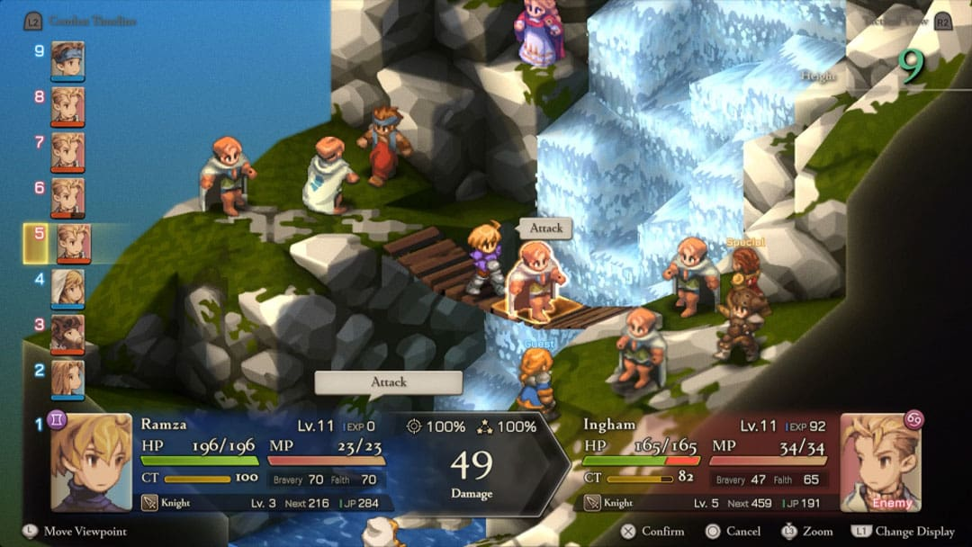Figura 1- Exemplo de combate com vista isométrica (FFT)

1.3 Problemas
Apesar da abundância de recursos online sobre programação de jogos, existe alguma falta na documentação transparente do processo de desenvolvimento de um motor de jogo. A maioria dos recursos disponíveis foca-se em:
Tutoriais de utilização de motores existentes (Unity, Godot, Unreal);
Tutoriais pontuais sobre uma técnica específica (ex: como desenhar um triângulo em OpenGL);
Documentação de API de bibliotecas (SDL, OpenGL, etc.);
O que falta é uma narrativa completa que documente as decisões arquiteturais, as dificuldades encontradas, as soluções adotadas e as limitações reconhecidas ao longo do desenvolvimento de um motor de jogo. Para o desenvolvimento de um projeto semelhante, a informação necessária relevante é maioritariamente encontrada muito espalhada e incompleta em fóruns e canais de comunicação de perguntas e respostas como o Reddit, Stack Overflow, tornando difícil encontrar alguma referência completa que demonstra o caso completo de início ao fim.
Adicionalmente, muitos projetos académicos apresentam apenas o resultado final, omitindo o percurso - incluindo as tentativas falhadas e as correções. Esta omissão empobrece a aprendizagem e não reflete a realidade da engenharia de software, que é inerentemente iterativa e repleta de trade-offs.

1.4 Objetivos

1.4.1 Objetivo Geral
Desenvolver um motor de jogo 2D modular em C++23, com recurso a SDL3 e OpenGL 4.6, que sirva de base reutilizável para a criação de jogos 2D e que demonstre a aplicação de princípios arquiteturais sólidos.

1.4.2 Objetivos Específicos
O desenvolvimento deste motor requer algumas especificidades durante o seu percurso sendo eles:
- Implementação de uma arquitetura modular com separação clara de responsabilidades, organizada em módulos independentes (áudio, gráficos, eventos, ECS, input, recursos, etc.);
- Adoção do padrão Entidades-Componentes-Sistemas (ECS) para a gestão de objetos de jogo - neste caso foi utilizado a biblioteca EnTT;
- Implementação do sistema de renderização 2D com suporte a texturas, tiling, transparência e renderização de texto com a biblioteca SDL_ttf;
- Implementação de sistema de áudio com suporte a efeitos sonoros WAV e conversão automática de formatos;
- Implementação de um sistema de eventos desacoplado, baseado num EventBus centralizado;
- Implementar sistema de gestão de cenas com transições controladas;
- Desenvolvimento de cena para demonstração que valide a integração de todos os subsistemas, incluindo um pequeno plataforma com patrulha de inimigos, colisões AABB e mecânica de stomping;
- Documentação de todo o código fonte – foi utilizado o Doxygen para produzir documentação HTML navegável;
- Documentar o processo de desenvolvimento neste relatório, seguindo as normas APA 7;
- Estabelecer uma base sólida para trabalho futuro, identificando limitações e propondo melhorias concretas.

1.5 Metodologia Adotada (Breve Descrição)
Foi seguido uma abordagem mais pragmática e adaptativa, focada em desenvolvimento exploratório, utilizado o Git, baseado em três fatores muito importantes:
- Desenvolvimento Iterativo e Incremental - organização do trabalho em incrementos semanais, cada um com um objetivo concreto e validável através de uma demo funcional no cenário de demonstração;
- Desenvolvimento Exploratório com Git - implementação direta no repositório principal no GitHub, com o Git a servir como ferramenta de suporte, segurança e rastreabilidade, e a facilidade de desenvolvimento em diferentes computadores. Cada funcionalidade era iterativamente refinada até funcionar, e após sucesso, foi feito o commit. O histórico de commits documenta o progresso;
- Adaptação Contínua - repriorização semanal com base nas dificuldades encontradas, no conhecimento adquirido.

1.6 Estrutura do Documento
Este relatório está organizado em sete capítulos, cada um respondendo a uma pergunta específica:
Capítulo 1 - Introdução: contextualiza o problema, apresenta a motivação e define os objetivos, e finaliza com uma descrição breve para cada capítulo.
Capítulo 2 - Estado da Arte / Enquadramento: revê a literatura relevante sobre motores de jogo, ECS, SDL, OpenGL e padrões de design, terminando com uma síntese das implicações para o projeto.
Capítulo 3 - Metodologia: descreve a abordagem metodológica adotada, as ferramentas utilizadas, o plano de avaliação e as dificuldades encontradas.
Capítulo 4 - Especificação de Requisitos: enumera os requisitos funcionais e não-funcionais do motor.
Capítulo 5 - Implementação: detalha a arquitetura global, o sistema ECS, o pipeline de renderização, o sistema de áudio, o sistema de eventos e a cena de demonstração.
Capítulo 6 - Resultados e Discussão: apresenta os resultados obtidos, analisa criticamente as limitações e discute ameaças à validade.
Capítulo 7 - Conclusão e Trabalho Futuro: sintetiza as contribuições, reconhece limitações e propõe desenvolvimentos futuros.
Complementam o documento as secções de Referências, Apêndices e Anexos.

2. Estado da Arte / Enquadramento

2.1 Introdução ao Capítulo
Este capítulo revê a literatura relevante para o projeto, organizada em cinco grandes temas: motores de jogo 2D, a biblioteca SDL, a API OpenGL, o padrão ECS, e padrões de design aplicáveis. O objetivo não é fazer uma listagem exaustiva de todos os trabalhos existentes, mas sim identificar as abordagens relevantes, compará-las criticamente e extrair implicações concretas para as decisões técnicas do projeto.
A revisão segue, portanto, uma estrutura temática, não cronológica. Cada secção termina com uma síntese e com as implicações para o projeto.

2.2 Motores de Jogo 2D

2.2.1 Definição e Componentes
Um motor de jogo é um framework de software que abstrai as complexidades de baixo nível do desenvolvimento de jogos, oferecendo um conjunto de subsistemas reutilizáveis: renderização, animações, física, áudio, input, gestão de recursos, inteligência artificial, networking, e gestão de cenas.

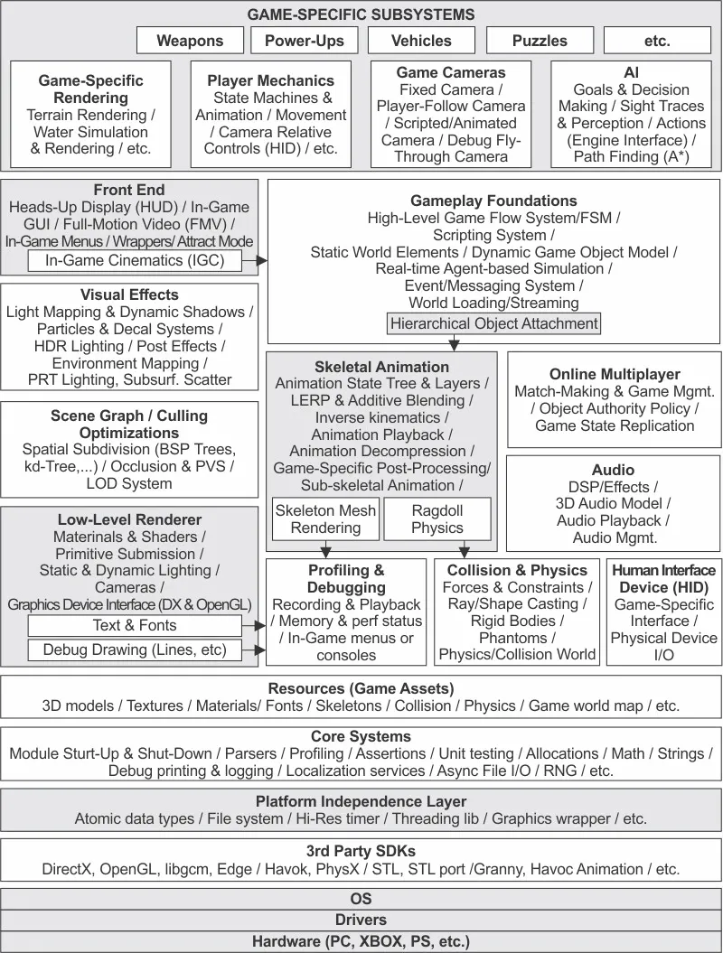Figura 2- Overview dos subsistemas utilizados no motor Unity. (Developer, 2026)

Esta organização em camadas é um princípio arquitetural recorrente nos motores modernos, promovendo separação de responsabilidades, testabilidade e substituibilidade.

2.2.2 Evolução Histórica
A evolução dos motores de jogo 2D acompanha a evolução do hardware e das linguagens de programação.
Anos 80 - Motores monolíticos: cada jogo era um sistema monolítico, com código altamente acoplado ao hardware específico. Não existia o conceito de “motor” reutilizável, o código era escrito de raiz para cada jogo.
Anos 90 - Primeiros motores reutilizáveis: surgem os primeiros motores verdadeiramente reutilizáveis, como o Build Engine (1995) e o Doom Engine (1993). Estes motores introduziram conceitos como BSP (Binary Space Partitioning) e renderização por software.
Anos 2000 - Consolidação e comercialização: o aparecimento de Unity (2005) e a evolução do Unreal Engine (1998) comercializam os motores de jogo, tornando-os acessíveis a estúdios independentes. Surge a distinção entre motores AAA (Unreal, CryEngine) e motores indie (GameMaker, Construct).
Anos 2010 - Open-source e comunidade: a abertura do código fonte do Godot (2014) e a evolução do LibGDX (2010) e do Phaser (2013) democratizam ainda mais o acesso a motores de qualidade profissional.
Anos 2020 - Especialização e ECS: a adoção generalizada do padrão ECS (EnTT, Flecs, Bevy) e a evolução do C++ moderno permitem motores mais otimizadors e modulares.

2.2.3 Motores 2D Relevantes
Godot Engine: motor de código open-source com suporte a 2D e 3D, escrito em C++ e com suporte C# oficial para programação de lógica de jogo. A versão 4.x introduziu um sistema ECS, com excelente integração de editores visuais. A sua arquitetura é uma referência importante para o presente projeto.
Unity 2D: solução comercial com vasta documentação e comunidade. A arquitetura baseada em GameObjects e Components é conceptualmente semelhante ao ECS, embora com diferenças significativas de desempenho.
Bevy Engine: motor emergente escrito em Rust, com uma arquitetura customizada puramente ECS. A sua abordagem data-oriented é uma referência teórica importante, embora a linguagem seja diferente.

2.2.4 Síntese e Implicações
A literatura sugere que um motor de jogo 2D moderno deve:
- Adotar uma arquitetura em camadas, com separação clara de responsabilidades;
- Utilizar um padrão de composição - ECS - em vez de herança profunda;
- Oferecer uma API de alto nível que abstraia as complexidades de baixo nível;
- Ser extensível e reutilizável, sem sacrificar o desempenho.
O presente projeto adota estas premissas, optando por uma arquitetura modular com ECS.

2.3 A Biblioteca SDL

2.3.1 Descrição Geral
A Simple DirectMedia Layer (SDL) é uma biblioteca cross-platform de baixo nível que fornece acesso a áudio, teclado, rato, joystick e hardware gráfico (através de OpenGL/Direct3D/Vulkan/Metal). É escrita em C, com bindings para várias linguagens, e é amplamente utilizada na indústria de jogos e em aplicações multimédia.

2.3.2 Evolução: SDL2 vs SDL3
A versão 2 (SDL2), lançada em 2013, tornou-se o padrão de facto para desenvolvimento de jogos cross-platform em C/C++. A versão 3 (SDL3), lançada em 2025, introduz várias melhorias significativas:
- API de áudio reformulada: introdução de SDL_AudioStream, que simplifica a conversão de formatos e a gestão de buffers;
- Novo sistema de eventos: maior consistência e melhor desempenho;
- Suporte a gamepads: API unificada para controladores;
- Integração com Vulkan/Direct3D 12: suporte de primeira classe a APIs gráficas modernas;
- Melhor suporte a high-DPI: gestão automática de escalas;
- Suporte para o protocolo gráfico Wayland: protocolo com objetivo de substituir o protocolo X11, recentemente tornou-se o mais utilizado pela maior parte dos Desktop Environments mais utilizados em várias distribuições Linux - GNOME, KDE Plasma – como também Window Managers como o Hyprland.
O presente projeto utiliza SDL3 pelas suas melhorias na API de áudio e no suporte a gamepads e principalmente o suporte ao protocolo Wayland, devido ao projeto ser desenvolvido principalmente num computador com Linux.

2.3.3 Papel no Presente Projeto
No presente projeto, SDL3 é responsável por:
- Criação e gestão da janela (SDLWindow);
- Criação do contexto OpenGL (SDL_GL_CreateContext);
- Carregamento de funções OpenGL via GLAD (gladLoadGLLoader);
- Gestão de eventos (teclado, rato, gamepad, janela);
- Reprodução de áudio (SoundEffect);
- Carregamento de fontes TTF (SDL_ttf).
Esta separação é crucial: SDL3 trata da plataforma, OpenGL trata da renderização, e o motor constrói a lógica de jogo sobre estas fundações.

2.3.4 Síntese e Implicações
SDL3 é uma escolha sólida para a camada de plataforma, oferecendo:
- Portabilidade (Windows, Linux, macOS, Android, iOS);
- Maturidade e documentação abundante;
- API de áudio moderna, adequada para efeitos sonoros e música;
- Comunidade ativa e evolução constante.

2.4 A API OpenGL

2.4.1 Descrição Geral
O OpenGL (Open Graphics Library) é uma API de renderização 2D e 3D, cross-platform, mantida pelo Khronos Group. Foi originalmente lançada em 1992 pela Silicon Graphics e tornou-se o padrão de facto para renderização acelerada por hardware em aplicações científicas, CAD e jogos.

2.4.2 OpenGL Moderno vs Legacy
O OpenGL passou por uma transformação significativa a partir da versão 3.2, com a introdução do conceito de Core Profile. Esta mudança eliminou as funcionalidades obsoletas (como o fixed-function pipeline) e introduziu um pipeline totalmente programável baseado em shaders.

Tabela 1 - Comparação entre OpenGL Legacy vs Core
Característica | Legacy (≤ 2.1) | Core (≥ 3.2)
Pipeline | Fixo (glBegin/glEnd) | Programável (shaders)
Vertex data | Imediato | Buffers (VBO/VAO)
Shaders | Não | Obrigatórios
Performance | Baixa | Alta
Portabilidade | Ampla | Moderna

O presente projeto utiliza OpenGL 4.6 Core Profile, a versão mais recente e madura lançada pela Khronos Group em 2016, redirecionando o foco para o desenvolvimento da API Vulkan.

2.4.3 Pipeline de Renderização
O pipeline OpenGL moderno pode ser resumido nas seguintes etapas:
- Vertex Specification: dados de vértices são enviados para a GPU via VBO;
- Vertex Shader: cada vértice é transformado por matrizes de modelo, vista e projeção;
- Primitive Assembly: vértices são agrupados em primitivas (triângulos, linhas);
- Rasterization: primitivas são convertidas em fragmentos;
- Fragment Shader: cada fragmento é colorido (ex: amostragem de textura);
- Per-Sample Operations: blending, depth test, stencil test;
- Framebuffer: resultado final é escrito no framebuffer.
O motor implementa este pipeline através das classes Shader, VertexBuffer, VertexArray e IndexBuffer.

2.4.4 GLAD — OpenGL Loader
Como o OpenGL é uma API cujas funções são carregadas dinamicamente em tempo de execução (via wglGetProcAddress no Windows, glXGetProcAddress no Linux), é necessário um loader que resolva os endereços das funções. O GLAD (OpenGL Loader Generator) é uma ferramenta que gera automaticamente o código necessário para carregar as funções OpenGL.
No presente projeto, o GLAD é configurado para OpenGL 4.6 Core Profile e é inicializado em SDLWindow::Create através da função:
- gladLoadGLLoader((GLADloadproc)SDL_GL_GetProcAddress)

2.4.5 Síntese e Implicações
OpenGL 4.6 Core Profile é uma escolha adequada para o projeto, pelas seguintes razões:
- Maturidade e documentação abundante;
- Portabilidade (Windows, Linux, macOS via deprecated);
- Desempenho adequado para jogos 2D;
- Pipeline moderno baseado em shaders;
- Integração natural com SDL3.

2.5 O Padrão Entidades-Componentes-Sistemas (ECS)

2.5.1 Definição
O Entity-Component-System (ECS) é um padrão arquitetural que emerge da convergência de duas correntes: a programação orientada a dados (Data-Oriented Design) e a composição sobre a herança. Foi popularizado por projetos como o Dungeon Siege (2002) e, mais recentemente, por motores como o Unity e o Bevy. A sua premissa central é radicalmente diferente da programação orientada a objetos tradicional: em vez de agrupar dados e comportamento numa mesma estrutura (o objeto), o ECS separa-os em três elementos distintos.
- Entidade: identificador único - tipicamente um número inteiro - que não contém dados nem comportamento. A sua única função é servir de "etiqueta" à qual componentes podem ser associados. Uma entidade sozinha é, por si só, vazia: representa "algo que existe no mundo" mas sem qualquer propriedade ou capacidade. O código abaixo mostra a parte inicial da função CreateSpriteEntity, que mostra como é atribuído o ID a um sprite e no fim retorna o valor da variável entity;
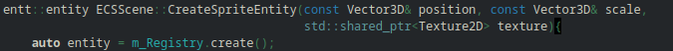

- Componente: estrutura de dados pura, sem lógica. Não tem métodos (ou tem apenas construtores simples), não herda de outras classes, e não conhece outras entidades. Um componente descreve uma propriedade ou capacidade que pode ser associada a uma entidade. No código abaixo, o componente Transform ao associar a uma entidade (Player, Enemy), define a sua posição e rotação no mundo, e tamanho (Scale);
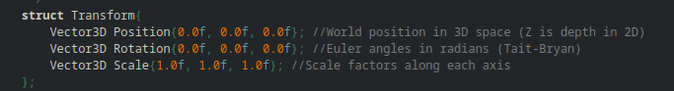
- Sistema: função ou classe que processa entidades que possuem um conjunto específico de componentes. Os sistemas contêm toda a lógica do motor: renderização, física, IA, colisões, etc. Enquanto os componentes são dados puros, os sistemas são o "motor" que os transforma em comportamento. No presente projeto, os sistemas estão organizados na pasta engine/systems/ e são implementados como classes com métodos static, atualmente foram implementados os sistemas de inimigos e renderização

2.5.2 Vantagens do ECS
Comparado com a herança profunda (comum em motores antigos), o ECS oferece:
- Flexibilidade: novas combinações de comportamentos são obtidas pela simples adição de componentes;
- Testabilidade: sistemas são funções puras, facilmente testáveis;
- Desacoplamento: sistemas não conhecem outros sistemas diretamente;
- Reutilização: componentes e sistemas podem ser reutilizados em diferentes jogos.

2.5.3 EnTT — Detalhes
EnTT é uma biblioteca header-only que implementa um ECS com as seguintes características:
- Registo (entt::registry): contentor central que armazena entidades e componentes;
- Views: filtros que permitem iterar sobre entidades que possuem determinados componentes;
- Grupos: otimizações de views para queries frequentes;
- Pools: contentores especializados por tipo de componente;
- Signal/sink: sistema de callbacks para eventos de criação/destruição.

2.5.4 Síntese e Implicações
O ECS é um padrão adequado para o presente projeto porque:
- Facilita a adição de novos tipos de entidades sem alterar código existente;
- Promove a separação entre dados (componentes) e lógica (sistemas);
- Oferece desempenho adequado mesmo com muitas entidades;
- É amplamente utilizado na indústria moderna (Godot 4.x, Bevy, Unity).

2.6 Padrões de Design Aplicáveis

2.6.1 Game Loop
O Game Loop é o padrão central de qualquer motor de jogo. Consiste num ciclo infinito que, a cada iteração:
- Processa eventos de input;
- Atualiza o estado do jogo;
- Renderiza a cena.
O presente projeto implementa o Game Loop em Application::Run, com separação clara entre ProcessEvents, Update e Render.

2.6.2 Singleton
O padrão Singleton é utilizado em vários subsistemas (EventBus, ResourceManager, SoundManager, GamepadManager) para garantir uma única instância global. Embora seja frequentemente criticado por dificultar testes, é adequado para subsistemas verdadeiramente globais.

2.6.3 Observer / Event Bus
O padrão Observer é implementado através do EventBus, que permite desacoplar emissores e recetores de eventos. Este padrão é fundamental para manter o baixo acoplamento entre módulos.

2.6.4 State / Scene Stack
O padrão State é implementado através do SceneManager, que mantém uma pilha de cenas e delega Update e Render para a cena ativa.

2.6.5 Component / ECS
O padrão Component é implementado pelo ECS. Em vez de herança profunda, os comportamentos são compostos por componentes, permitindo uma flexibilidade muito maior.

2.6.6 Síntese e Implicações
Os padrões adotados no projeto são complementares e reforçam a arquitetura modular:
- Game Loop organiza o tempo;
- Singleton gere subsistemas globais;
- Observer desacopla eventos;
- State gere cenas;
- Component/ECS compõe entidades.

2.7 Sistemas de Áudio em Motores de Jogo

2.7.1 Desafios do Áudio
O áudio em jogos apresenta desafios específicos:
- Latência: sons devem ser reproduzidos com latência mínima (< 50 ms);
- Conversão de formatos: ficheiros WAV podem estar em 44.1 kHz/16-bit/estéreo, mas o dispositivo pode estar em 48 kHz;
- Mistura: múltiplos sons simultâneos requerem mistura;
- Streaming: música longa não deve ser carregada inteiramente em memória.

2.7.2 Abordagem do Presente Projeto
O presente projeto adota uma abordagem simples mas robusta:
- Carregamento completo do ficheiro WAV em memória (adequado para efeitos curtos);
- Conversão automática de formatos via SDL_AudioStream;
- Cache de sons via SoundManager;
- Volume controlável por efeito.
Esta abordagem é adequada para efeitos sonoros curtos, mas não para música longa (que exigiria streaming).

2.8 Sistemas de Eventos em Motores de Jogo

2.8.1 Necessidade de Desacoplamento
Em motores de jogo, é comum que múltiplos sistemas precisem de reagir a eventos (ex: quando o jogador salta, o áudio toca um som, a UI atualiza, e a física aplica um impulso). Sem um sistema de eventos, estes sistemas teriam de estar fortemente acoplados, dificultando a manutenção.

2.8.2 Abordagem do Presente Projeto
O EventBus implementa um sistema de eventos baseado em:
- Subscrição por tipo (std::type_index): cada tipo de evento tem a sua lista de callbacks;
- Despacho síncrono: os callbacks são invocados no momento do despacho;
- Singleton global: acessível em qualquer parte do motor.
Este sistema é simples, eficiente e adequado para o escopo do projeto.

2.9 Comparação de Abordagens e Síntese Final
A Tabela 2 compara as principais abordagens discutidas neste capítulo.

Tabela 2 - Comparação SDL2 vs SDL3
Dimensão | Abordagem A | Abordagem B | Escolha do Projeto
Plataforma | SDL2 | SDL3 | SDL3 (API moderna)
Renderização | OpenGL Legacy | OpenGL Core | OpenGL 4.6 Core
Arquitetura | Herança | ECS | ECS (EnTT)
Eventos | Acoplado | EventBus | EventBus
Cenas | Única | Stack | Stack
Áudio | Direto | Streams | Streams (SDL3)

3. Metodologia
Este capítulo descreve a abordagem metodológica adotada ao longo do desenvolvimento do projeto. Começa por classificar o tipo de projeto, justifica a escolha da metodologia, descreve o plano de avaliação, enumera as ferramentas utilizadas e documenta as principais dificuldades encontradas e as respetivas soluções.

3.1 Abordagem Metodológica

3.1.1 Contexto e desafios
O contexto de desenvolvimento apresentou três características determinantes que condicionaram a escolha metodológica:
- Natureza individual: o projeto foi desenvolvido por um único autor, sem equipa;
- Incerteza técnica elevada: a integração de múltiplas bibliotecas heterogéneas (SDL3, OpenGL, GLAD, EnTT, SDL_ttf) num único sistema era um desafio novo, sem experiência prévia consolidada;
- Prazo fixo: aproximadamente dois meses de desenvolvimento efetivo, com marcos intermédios definidos pelo calendário académico.
Estas características foram determinantes para a adoção de uma metodologia mais pragmática.

3.1.2 Metodologia adotada
Não foi adotada uma metodologia formal única. Em vez disso, optou-se por uma abordagem pragmática e adaptativa, inspirada em princípios de desenvolvimento iterativo e incremental e em desenvolvimento exploratório com controlo de versões, ajustada à natureza individual do projeto e à incerteza técnica associada à integração de múltiplas bibliotecas heterogéneas.

- O Kanban foi considerado, mas acabou por ser rejeitado por três razões:
- Pressupõe fluxo contínuo de trabalho, incompatível com a natureza irregular do trabalho académico (picos de intensidade entre avaliações);
- O limite de WIP perde sentido num projeto individual, onde existe um único recurso;
- As métricas de fluxo (lead time, throughput, cycle time) não têm valor estatístico com um único executor.

- O Scrum foi igualmente considerado e rejeitado:
- Pressupõe uma equipa com papéis definidos (Product Owner, Scrum Master, Development Team);
- Exige eventos formais (Daily Scrum, Sprint Review, Retrospective) que, automaticamente torna-se irrelevante num projeto a solo;
- Impõe sprints de duração fixa, incompatíveis com a irregularidade do trabalho académico.

3.1.3 Pilares da Abordagem Adotada

3.1.3.1 Desenvolvimento Iterativo e Incremental
O desenvolvimento foi organizado em incrementos com espaço temporado variáveis (4-7 dias). Cada incremento tinha:
- Objetivo definido: uma funcionalidade concreta a implementar;
- Demo funcional: a funcionalidade era demonstrada na cena de demonstração;

3.1.3.2 Desenvolvimento Exploratório com Git
Em vez de criar protótipos isolados em ambiente separado, optou-se por um desenvolvimento exploratório diretamente no repositório principal, utilizando o Git como ferramenta central de suporte. O processo seguia cinco passos:
- Implementar: escrever o código da funcionalidade no próprio projeto;
- Testar localmente: compilar e executar a cena de demonstração;
- Corrigir: se falhasse, iterar sobre o código até funcionar;
- Commitar: após validação, fazer commit com mensagem descritiva;
- Envio para o GitHub: sincronizar o repositório remoto.
Esta abordagem tem vantagens e desvantagens face à prototipagem clássica:
- Vantagens:
- Contexto real: o código é testado no ambiente final, não num protótipo isolado;
- Sem duplicação: não há código descartável a manter paralelamente;
- Rastreabilidade: cada commit documenta uma tentativa bem-sucedida;
- Segurança: o Git permite reverter para o último estado funcional se algo falhar.

- Desvantagens:
- Menor isolamento: um erro pode quebrar temporariamente o projeto;
- Histórico ruidoso: commits frequentes de tentativas falhadas podem poluir o histórico (mitigado com mensagens descritivas);
- Sem ambiente controlado: não há um "laboratório" separado para experimentar sem risco.
Um dos casos, foi a migração dos namespaces que foi desenvolvida, testada, código quebrado foi corrigido e só depois da reconstrução do projeto e a compilação ter sucesso, foi feito o seu commit e lançamento para o repositório. No caso de implementação de código incompleto mas em que a sua funcionalidade não quebra o funcionamento do resto do projeto, em caso de necessidade, concretamente trocar de computador para continuar o projeto, foi também lançado os commit, com comentário acerca da nova funcionalidade ainda não funcional.

3.1.3.2 Adaptação contínua
A adaptação contínua foi o terceiro pilar. Semanalmente, o plano era revisto com base em dois critérios:
- Dificuldades encontradas: tarefas bloqueadas eram repriorizadas ou desdobradas;
- Conhecimento adquirido: novas técnicas descobertas eram incorporadas nos incrementos seguintes.
Um dos casos reais, em que inicialmente, o plano previa uma cena de menu completa com transições funcionais. Ao aproximar-se o prazo de entrega, tornou-se claro que o tempo restante não era suficiente para completar o menu e o relatório. Optou-se por:
- Reduzir o escopo do menu: manter apenas as opções essenciais (Play, Exit);
- Priorizar a documentação: garantir que Doxygen e o relatório ficassem completos;
- Documentar a limitação: reconhecer no relatório que o menu ficou parcialmente implementado.

3.2 Plano de Avaliação
A avaliação do motor foi realizada de forma contínua, através de várias técnicas complementares:

3.2.1 Testes de Integração Manuais
Após cada incremento, a cena de demonstração era executada e validada manualmente. Os aspetos verificados incluíam:
- Movimento do jogador (setas, WASD, espaço);
- Colisões com plataformas e inimigos;
- Renderização correta de sprites e texto;
- Reprodução correta de sons;
- Estabilidade (ausência de crashes).

3.2.2 Análise de Logs
O sistema de logging permitiu identificar:
- Erros de carregamento de recursos (texturas, sons, fontes);
- Falhas de compilação de shaders;
- Problemas de inicialização de subsistemas (áudio, gamepad);
- Estados anómalos (entidades não geradas corretamente, câmara mal posicionada).

3.4.3 Métricas de Desempenho
O FpsCounter forneceu dados sobre a fluidez da renderização, com logs periódicos (a cada segundo) contendo:
- Frames por segundo;
- Delta time (tempo entre cada frame renderizado);
- Tempo decorrido.

3.2.4 Inspeção Visual
Verificação visual da cena, incluindo:
- Correta renderização de sprites (sem artefactos);
- Correta renderização de tiling.

3.2.5 Análise Estática
O compilador foi configurado com avisos rigorosos (-Wall -Wextra -Wpedantic), e o código foi periodicamente revisto para eliminar avisos.

3.3 Ferramentas Utilizadas
A tabela abaixo resume as ferramentas utilizadas no desenvolvimento.

Tabela 3 - Versionamento das ferramentas utilizadas
Ferramenta | Versão | Propósito
CMake | 4.4.2 | Sistema de build
Ninja | 1.13 | Gerador de build
Clang | 22.1.8 | Compilador
SDL3 | 3.4.0 | Plataforma, input, áudio
SDL3_ttf | 3.3.0 | Renderização de texto
OpenGL | 4.6 | Renderização
GLAD | 0.1.36 | Loader OpenGL
EnTT | 4.0.0 | ECS
stb_image | 2.30 | Carregamento de texturas
Doxygen | 1.18 | Documentação
Git | 2.55 | Controlo de versões
Kate | 26.08.0 | Editor
CachyOS (Arch Linux) / Windows 11 | — | Sistema operativo

3.4 Cronograma e Fases
O desenvolvimento foi organizado em nove fases lógicas, definidas com base no histórico de commits do repositório Git. Cada fase corresponde a um conjunto coeso de funcionalidades ou a um marco significativo no progresso do motor:
- Fase 1 - Fundações: Configuração inicial do projeto: repositório Git, estrutura de pastas, CMakeLists.txt base, integração do SDL3 como submódulo e adição das bibliotecas GLAD. Definição das primeiras decisões arquiteturais (OpenGL Core vs Compatibility, estrutura de diretórios).
- Fase 2 – Núcleo do Motor: Criação da camada SDL, inicialização da janela e do runtime SDL3, refatoração do main loop para a classe Application, implementação do sistema de tempo (Time), configuração inicial do logging com std::format e adição das macros de asserção.
- Fase 3 – Sistema de eventos: Implementação das classes de eventos (Event, EventBus, KeyEvent, MouseEvent), do EventDispatcher e do SDLEventTranslator. Expansão iterativa do sistema de eventos e refatoração do código associado.
- Fase 4 – Camada Gráfica: Implementação dos shaders, dos buffers (VertexBuffer, VertexArray, IndexBuffer), do quad base, da função de renderização e do carregamento de texturas com stb_image. Conversão do GLAD para código-fonte e integração com o sistema de build.
- Fase 5 – ECS e Estruturação: Implementação da Camera2D, do input de teclado e rato, da integração da biblioteca EnTT para o ECS, do escalonamento de sprites e do ResourceManager. Refatoração geral do código e expansão das capacidades de logging e eventos.
- Fase 6 – Jogo (Demonstração): Implementação do GameWorld, do logging throttling, ajustes de cena e criação das primeiras cenas de demonstração 2D. Adição de colisões com plataformas, ajuste da física de salto e implementação da cena de demonstração com câmara fixa.
- Fase 7 – Áudio e Gamepad: Implementação do sistema de áudio (SoundEffect, SoundManager), com testes de sons de salto e aterragem. Adição do suporte a gamepads.
- Fase 8 – Inimigos e mecânicas de Jogo: Implementação dos inimigos com patrulha e física, expansão do roadmap do projeto e integração das mecânicas de stomping.
- Fase 9 – Menu, Tilling e Refinamento: Cópia automática de DLLs no Windows, documentação com Doxygen, expansão das capacidades de tileScale para repetição de texturas, ajustes no redimensionamento de janela, implementação do menu funcional e limpeza final do código.

3.5 Dificuldades Encontradas
Durante o desenvolvimento, surgiram várias dificuldades técnicas significativas. A Tabela 3.2 resume as principais.
Tabela 4 - Dificuldade encontradas
# | Dificuldade | Impacto | Solução
1 | DLLs não eram copiadas | Médio | Usar add_custom_command com generator expressions
2 | Namespaces inconsistentes | Baixo | Uniformizar todos os componentes em Components
3 | Texto invertido/desfocado | Baixo | Ajustar filtragem (com GL_NEAREST) e flip correto
4 | Áudio com formato errado | Médio | Usar SDL_GetAudioDeviceFormat
5 | Cliques do rato no menu | Baixo | Conversão de coordenadas de ecrã → mundo
6 | Erros de reorder em construtores | Baixo | Ordem correta de inicialização

3.5.1 Detalhe das Dificuldades Mais Relevantes
Dificuldade 1 - Cópia automática de DLLs no Windows. No Windows, o executável depende de SDL3.dll e SDL3_ttf.dll. O CMake não as copia automaticamente, pelo que era necessário um passo de pós-build. A solução foi usar add_custom_command com $<TARGET_FILE:SDL3> (generator expression), que resolve o caminho real da DLL em tempo de build.
Dificuldade 2 - Namespaces inconsistentes. Inicialmente, alguns componentes estavam no global namespace (Enemy, Patrol, TileScale) e outros em namespace Components (Transform, PhysicsBody, SpriteRenderer). Isto causou erros de compilação quando se tentou usar Enemy sem o prefixo. A solução foi uniformizar todos em Components, exigindo a atualização de todos os usos no código.
Dificuldade 3 - Texto invertido/desfocado. O texto renderizado com SDL_ttf aparecia invertido verticalmente e desfocado. A primeira parte resolveu-se com o flip da superfície SDL antes de a carregar para OpenGL. A segunda parte foi resolvida ajustando a filtragem: GL_NEAREST para magnificação (texto mais nítido) e GL_LINEAR para minificação.
Dificuldade 4 - Formato do dispositivo de áudio. O SDL3 pode abrir o dispositivo com uma especificação diferente da pedida (ex: 48 kHz em vez de 44.1 kHz). A solução foi usar SDL_GetAudioDeviceFormat para obter a especificação real e usá-la na criação das audio streams.
Dificuldade 5 - Cliques do rato no menu. A deteção de cliques do rato exigiu conversão de coordenadas de ecrã (em píxeis) para coordenadas de mundo (na projeção ortográfica do menu). A solução envolveu uma transformação linear simples.

4. Especificação de Requisitos

4.1 Introdução
Este capítulo especifica os requisitos funcionais e não-funcionais do motor de jogo. Os requisitos foram definidos no início do projeto e refinados ao longo do desenvolvimento, refletindo a natureza iterativa da metodologia adotada.

4.2 Requisitos Funcionais
Os requisitos funcionais descrevem o que o motor deve fazer. A Tabela 4.1 enumera-os.

Tabela 5 - Requistos funcionais
ID | Requisito | Descrição | Prioridade | Estado
RF01 | Janela | Criar janela com contexto OpenGL | Alta | OK
RF02 | Renderização 2D | Renderizar sprites 2D com textura | Alta | OK
RF03 | Tiling | Suportar repetição de textura | Baixa | OK
RF04 | Transparência | Suportar alpha blending | Alta | OK
RF05 | Áudio | Reproduzir efeitos sonoros WAV | Média | OK
RF06 | Volume | Controlar volume por efeito | Baixa | OK
RF07 | Input | Suportar teclado, rato, gamepad | Alta | OK
RF08 | ECS | Gerir entidades via ECS | Alta | OK
RF09 | Cenas | Suportar múltiplas cenas | Média | OK
RF10 | Transições | Transitar entre cenas | Média | OK
RF11 | Texto | Renderizar texto com SDL_ttf | Média | OK
RF12 | Menu | Menu com opções navegáveis | Média | Parcial
RF13 | Física | Colisões AABB | Alta | OK
RF14 | Patrulha | IA simples de patrulha | Média | OK
RF15 | Stomping | Mecânica de saltar em cima | Baixa | OK

4.2.1 Detalhe dos Requisitos Funcionais
RF01 - Janela: O motor deve criar uma janela com um contexto OpenGL 4.6 Core Profile, com suporte a redimensionamento e modo fullscreen.
RF02 - Renderização 2D: O motor deve renderizar sprites 2D texturizados, com suporte a transformações (posição, rotação, escala).
RF03 - Tiling: O motor deve permitir a repetição de texturas (útil para chão, paredes, etc.).
RF04 - Transparência: O motor deve suportar alpha blending para permitir sprites com transparência.
RF05 - Áudio: O motor deve reproduzir efeitos sonoros em formato WAV, com conversão automática de formatos.
RF06 - Volume: O motor deve permitir controlar o volume de cada efeito sonoro individualmente.
RF07 - Input: O motor deve suportar input de teclado, rato e gamepad, com deteção de pressed, held e released.
RF08 - ECS: O motor deve usar o padrão ECS para gestão de entidades, com componentes e sistemas desacoplados.
RF09 - Cenas: O motor deve permitir múltiplas cenas, cada uma com o seu próprio estado.
RF10 - Transições: O motor deve permitir transições entre cenas (ex: menu → jogo → menu).
RF11 - Texto: O motor deve renderizar texto com SDL_ttf, com suporte a diferentes tamanhos e cores.
RF12 - Menu: O motor deve ter um menu principal com opções (Play, Options, Exit), navegável por teclado, rato e gamepad.
RF13 - Física: O motor deve suportar colisões AABB entre entidades.
RF14 - Patrulha: O motor deve suportar IA simples para patrulha horizontal para inimigos.
RF15 - Stomping: O motor deve suportar a mecânica de saltar em cima de inimigos para os destruir.

4.3 Requisitos Não-Funcionais
Os requisitos não-funcionais descrevem como o motor deve comportar-se. A Tabela 4.2 enumera-os.
Tabela 6 - Requisitos não funcionais
ID | Requisito | Métrica | Estado
RNF01 | Desempenho | ≥ 60 FPS com vsync | OK
RNF02 | Modularidade | Separação clara em módulos | OK
RNF03 | Portabilidade | Compilação em Windows e Linux | OK
RNF04 | Documentação | Código documentado com Doxygen | OK
RNF05 | Manutenibilidade | Baixo acoplamento | OK
RNF06 | Extensibilidade | Adicionar novas funcionalidades | OK
RNF07 | Robustez | Sem crashes em uso normal | OK
RNF08 | Logging | Sistema de logging funcional | OK

4.4 Casos de Uso

4.4.1 Caso de Uso 1 — Iniciar o Motor
Ator: Utilizador
Pré-condições: Sistema com SDL3 e OpenGL instalados
Fluxo principal: 1. Utilizador executa Game.exe; 2. Motor inicializa logging, SDL3, SDL_ttf, janela, OpenGL, ECS, cenas; 3. Motor carrega a cena inicial (menu ou demo); 4. Motor entra no game loop.
Pós-condições: Janela aberta com a cena inicial a renderizar.

4.4.2 Caso de Uso 2 — Movimentar o Jogador
Ator: Jogador
Pré-condições: Demo2DFixedScene ativa
Fluxo principal: 1. Jogador pressiona seta direita; 2. Motor deteta input no Update do PlayerController; 3. Motor atualiza a posição do jogador; 4. Motor resolve colisões com plataformas; 5. Motor renderiza o jogador na nova posição.
Pós-condições: Jogador moveu-se para a direita.

4.4.3 Caso de Uso 3 — Saltar em Cima de Inimigo
Ator: Jogador
Pré-condições: Jogador e inimigo em colisão vertical
Fluxo principal: 1. Jogador salta e cai sobre o inimigo; 2. CheckEnemyCollisions deteta a colisão; 3. Verifica se o jogador está a cair (velocity.y < 0) e acima do inimigo; 4. Destrói o inimigo; 5. Aplica impulso vertical ao jogador; 6. Reproduz som (se implementado).
Pós-condições: Inimigo destruído, jogador saltou.

4.5 Restrições e Pressupostos

4.5.1 Restrições

4.5.1.1 Restrições Temporais
O projeto foi desenvolvido no âmbito de uma unidade curricular com duração de um semestre letivo. O tempo disponível foi dividido em três períodos distintos:
- Planeamento (2–3 meses): período durante o qual foram exploradas diferentes ideias de projeto (um modelo LLM treinado de raiz e uma rede de servidores com Active Directory, DNS e DHCP), antes de se optar definitivamente pelo motor de jogo. Este período foi marcado pela necessidade de avaliar o custo de oportunidade de cada alternativa.
- Desenvolvimento (aproximadamente 2 meses): período efetivo de implementação, durante o qual o motor foi construído iterativamente.
- Documentação e relatório (2–3 semanas finais): período dedicado à geração da documentação Doxygen e à redação do presente relatório.
A restrição temporal teve implicações diretas no escopo do projeto: várias funcionalidades inicialmente previstas (menu completo, animações de sprites, sistema de partículas, editor de níveis) foram conscientemente adiadas ou reduzidas, em favor de garantir que o núcleo do motor ficasse funcional e documentado.

4.5.1.2 Restrições de Escopo
Conscientemente, o escopo do motor foi limitado a 2D. Esta decisão foi tomada por três razões:
- Complexidade do 3D: um motor 3D exigiria um pipeline de renderização muito mais complexo (iluminação, câmaras perspetivas, gestão de profundidade), incompatível com o prazo disponível;
- Adequação ao objetivo pedagógico: o objetivo principal era compreender os princípios arquiteturais de um motor, não a complexidade gráfica. Um motor 2D bem estruturado cumpre esse objetivo;
- Foco na arquitetura: ao limitar a dimensão gráfica, foi possível dedicar mais tempo à arquitetura (ECS, eventos, cenas, recursos), que era o foco central do projeto.
Adicionalmente, o motor foi limitado a OpenGL, excluindo suporte a Vulkan ou Direct3D 12, e a ficheiros WAV para áudio, excluindo formatos comprimidos como OGG ou MP3.
No entanto, é importante sublinhar que estas limitações são de escopo atual, não de arquitetura. O motor foi desenhado desde o início com a extensibilidade em mente: a abstração da camada gráfica (GraphicsContext, Shader, Texture2D) e a separação entre o renderer (Renderer) e a lógica de jogo (ECSScene) permitem que, no futuro, sejam adicionados:
- Suporte a 3D: a estrutura de Transform já inclui coordenadas Z, e a câmara (Camera2D) poderia ser complementada por uma Camera3D sem alterar o resto do motor;
- Suporte a Vulkan ou Direct3D 12: a camada de abstração gráfica isola o resto do código das especificidades da API. Substituir OpenGL por outra API implicaria reescrever apenas a pasta graphics/, mantendo intactos o ECS, os sistemas, as cenas e a lógica de jogo;
- Suporte a OGG/MP3: o SoundManager está preparado para receber novos formatos, bastando adicionar um novo carregador.
Esta decisão de design - limitar o escopo atual, mas preparar a arquitetura para o futuro - é consistente com os princípios de modularidade e baixo acoplamento que orientaram todo o projeto

4.5.2 Pressupostos

4.5.2.1 Pressupostos de Ambiente de Execução
O motor assume que o sistema onde é executado cumpre os seguintes requisitos:
- OpenGL 4.6 Core Profile: a GPU e os drivers devem suportar esta versão. Sem ela, a inicialização do contexto OpenGL falha e o motor termina;
- Runtime Visual C++ (Windows): em Windows, o executável depende do runtime Visual C++ (msvcp140.dll, vcruntime140.dll). Este runtime está presente na maioria dos sistemas modernos, mas pode ter de ser instalado manualmente;
- SDL3 e SDL3_ttf: as DLLs do SDL3 e SDL3_ttf devem estar presentes na mesma pasta do executável (o CMake copia-as automaticamente em tempo de build);
- Pasta assets: o motor assume que a pasta assets/ (contendo subpastas textures/, sounds/ e fonts/) está presente no diretório de trabalho. Sem ela, os recursos não são carregados;
- Pasta logs/: o motor cria automaticamente a pasta logs/ no arranque, se não existir. Assume que o diretório tem permissões de escrita.

4.5.2.2 Pressupostos de Utilização
O motor foi concebido para ser utilizado por um programador com conhecimentos básicos de:
- C++ moderno: compreensão de smart pointers, referências, templates e move semantics;
- Conceitos de ECS: compreensão do padrão Entidades-Componentes-Sistemas;
- Programação gráfica: noções básicas de shaders, buffers e texturas;
- CMake: capacidade de configurar e compilar o projeto.
Não é assumido que o utilizador tenha experiência prévia em OpenGL ou SDL3 — o motor abstrai essas complexidades.

4.5.2.3 Pressupostos Técnicos
O motor assume vários pressupostos técnicos internos:
- Uma única janela: o motor atualmente suporta apenas uma janela por instância da aplicação. Não há suporte para múltiplas janelas em simultâneo até nova implementação;
- Uma única thread de renderização: toda a renderização corre na thread principal. Não há suporte para renderização assíncrona ou multithreaded;
- Uma única instância do motor: o Application foi concebido para ser instanciado apenas uma vez. Não há suporte para múltiplas instâncias;
- Assets pré-carregados ou carregados em runtime: o motor assume que os assets existem no disco e são acessíveis. Não há suporte para streaming de assets durante o jogo (exceto áudio de curta duração, que é carregado inteiramente em memória);
- Dispositivo de áudio disponível: o SoundEffect assume que existe um dispositivo de áudio funcional. Se não existir, o motor continua a funcionar (com logs de aviso), mas sem reprodução de som.

4.5.2.4 Pressupostos de Manutenção
O motor foi desenhado com a manutenção em mente, mas assume:
- Documentação atualizada: o código está documentado com Doxygen. Se for modificado, espera-se que a documentação seja atualizada em conformidade;
- Compatibilidade com versões fixas: o motor foi testado com versões específicas das bibliotecas utilizadas. Versões mais recentes podem introduzir incompatibilidades;
- Estrutura de pastas estável: o motor assume que a estrutura de pastas (engine/, assets/, vendor/) permanece inalterada.

5. Implementação

5.1 Introdução ao Capítulo
Este capítulo é o núcleo do relatório. Descreve em detalhe a arquitetura do motor, módulo a módulo, com excertos de código, decisões de design e justificações. Sempre que relevante, são referidas as dificuldades encontradas e as respetivas soluções.

5.2 Arquitetura Global

5.2.1 Visão Geral
A arquitetura do motor segue uma organização em camadas, com os seguintes módulos principais:

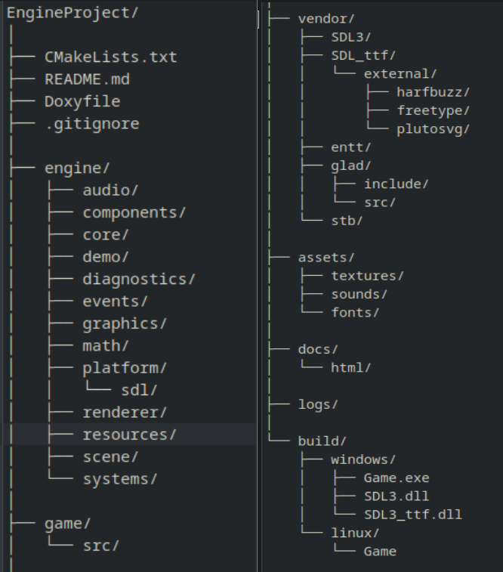Figura 3 - Estrutura do projeto

5.2.2 Princípios Arquiteturais
A arquitetura foi desenhada segundo cinco princípios fundamentais:
- Separação de responsabilidades: cada módulo tem uma responsabilidade única e bem definida;
- Baixo acoplamento: os módulos comunicam através de interfaces mínimas (ex: EventBus);
- Alta coesão: cada módulo agrupa funcionalidades relacionadas;
- Substituibilidade: bibliotecas de terceiros podem ser substituídas sem alterar o núcleo;
- Testabilidade: os módulos podem ser testados isoladamente.

5.2.3 Fluxo de Execução
O fluxo de execução do motor é o seguinte:
- main cria Application e chama Initialize;
- Initialize inicializa logging, SDL, SDL_ttf, janela, OpenGL, ECS, cena inicial;
- Run entra no game loop:
  - Time::Update;
  - ProcessEvents;
  - Update;
  - Input::Update;
  - Render;
- Shutdown liberta todos os recursos.

5.3 Módulo core

5.3.1 Descrição
O módulo core contém as classes centrais do motor:
- Application: orquestrador principal;
- Engine: gestão de janela e SDL;
- Time: gestão de tempo (delta time);
- Input: gestão de input (teclado, rato);
- GamepadManager: gestão de gamepads;
- PlayerController: controlador do jogador;
- CameraController: controlador da câmara;
- FpsCounter: contador de FPS.

5.3.2 Application
Application é o orquestrador principal. As suas responsabilidades incluem:
- Inicializar todos os subsistemas;
- Executar o game loop;
- Gerir o SceneManager;
- Libertar recursos no Shutdown.

O código simplificado do Initialize é:
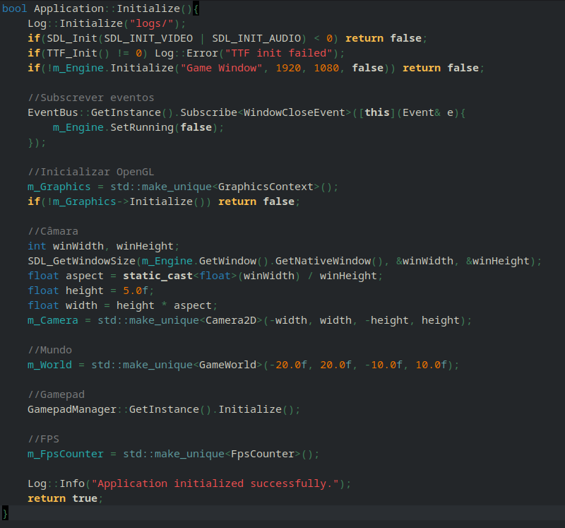Figura 4 - Função Initialize()

O game loop é:
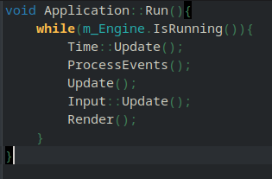Figura 5 - Função Run()

5.3.3 Engine
Engine é responsável por:
- Criar a janela SDL;
- Gerir o estado m_Running;
- Delegar para SDLWindow.

5.3.4 Time
Time é uma classe estática que fornece DeltaTime() e ElapsedTime(). Usa SDL_GetPerformanceCounter para medições de alta precisão.

5.3.5 Input
Input é uma classe estática que gere o estado do teclado, rato e janela. Oferece métodos como:
- IsKeyPressed(SDL_Scancode);
- IsKeyHeld(SDL_Scancode);
- IsKeyReleased(SDL_Scancode);
- IsMouseButtonPressed(uint8_t);
- GetMousePosition();
- GetScrollDelta().

5.3.6 GamepadManager
GamepadManager é um singleton que gere gamepads. Suporta:
- Deteção de conexão/desconexão;
- Leitura de botões, eixos e gatilhos;
- Rumble (vibração).

5.3.7 PlayerController
PlayerController gere o jogador. A sua lógica inclui:
- Leitura de input (teclado + gamepad);
- Movimento horizontal;
- Salto com altura variável;
- Gravidade;
- Deteção de grounded;
- Morte e respawn.

O código do Update é extenso mas pode ser resumido nos seguintes passos:
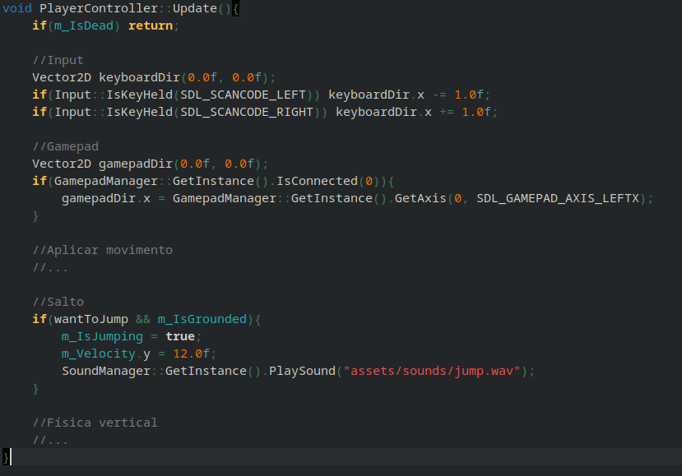Figura 6 - Função Update() da classe PlayerController

5.3.8 CameraController
CameraController gere a câmara em dois modos:
- Follow: segue o jogador com interpolação linear;
- Manual: controlada por WASD.

5.3.9 FpsCounter
FpsCounter calcula a média de FPS a cada segundo e regista-a no log.

5.4 Módulo graphics

5.4.1 Descrição
O módulo graphics abstrai o OpenGL, oferecendo classes para:
- Shader: compilação e uso de shaders;
- VertexBuffer: gestão de VBO;
- VertexArray: gestão de VAO;
- IndexBuffer: gestão de IBO;
- Texture2D: carregamento e uso de texturas;
- Font: carregamento de fontes TTF;
- GraphicsContext: gestão centralizada.

5.4.2 Shader
Shader compila e linka shaders GLSL. Oferece métodos para definir uniforms:
- SetUniformMat4(name, matrix);
- SetUniformFloat(name, value);
- SetUniformVec2(name, x, y);
- SetUniformFloat3(name, x, y, z).

O shader principal é compilado em GraphicsContext::CompileShaders:
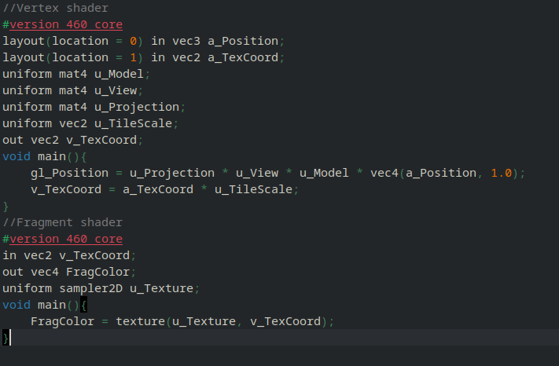Figura 7 - Compilação de Shaders

5.4.3 Texture2D
Texture2D carrega texturas de ficheiros (via stb_image) ou de SDL_Surface (para texto). Suporta:
- GL_REPEAT para tiling;
- Mipmaps;
- Filtragem configurável.

5.4.4 Font
Font usa SDL_ttf para renderizar texto para SDL_Surface, que pode ser convertido em Texture2D.

5.5 Módulo renderer

5.5.1 Descrição
O módulo renderer contém a classe Renderer, que oferece uma API estática para desenhar quads:
- DrawQuad(shader, va, ib): quad sem textura;
- DrawTexturedQuad(shader, va, ib, texture, model, view, proj, tileX, tileY): quad texturizado.

5.5.2 Implementação
O DrawTexturedQuad faz:
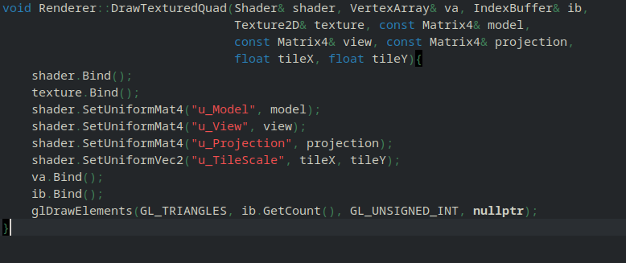Figura 8 - Função DrawTexturedQuad()

5.6 Módulo scene

5.6.1 Descrição
O módulo scene contém:
- Scene: classe base abstrata;
- SceneManager: gestor de cenas;
- Camera2D: câmara ortográfica;
- GameWorld: mundo do jogo com clamping;
- ECSScene: cena ECS;
- MenuScene: menu principal;
- GameObject: classe legada (não usada).

5.6.2 Scene e SceneManager
Scene define a interface:
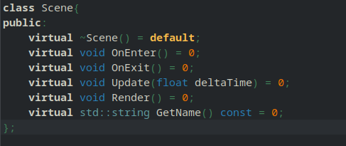Figura 9 - Classe Scene

SceneManager mantém uma pilha de cenas e delega Update e Render para a cena ativa.

5.6.3 Camera2D
Camera2D gere uma projeção ortográfica com posição, rotação e zoom. A matriz de vista é calculada no Update:
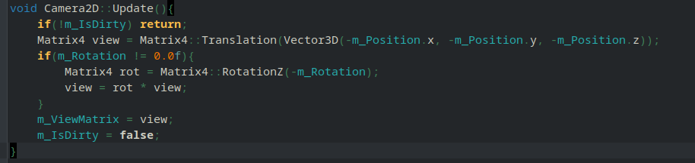Figura 10 - Função Update() da classe Camera2D

5.6.4 GameWorld
GameWorld define os limites do mundo e fornece ClampPosition. Também renderiza as bordas com um line shader.

5.6.5 ECSScene
ECSScene encapsula um entt::registry, oferecendo CreateSpriteEntity e Render.

5.7 Módulo systems

5.7.1 Descrição
O módulo systems contém:
- RenderSystem: renderiza entidades com Transform + SpriteRenderer;
- EnemySystem: atualiza inimigos com patrulha, gravidade e colisões.

5.7.2 RenderSystem
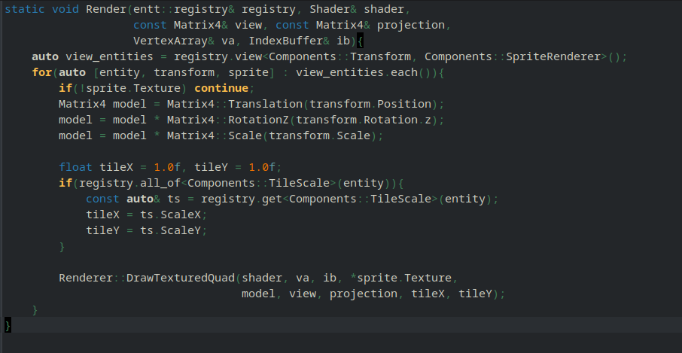Figura 11 - Método Render() da classe RenderSystem

5.7.3 EnemySystem
EnemySystem::Update processa inimigos com Transform, Enemy, Patrol, PhysicsBody:
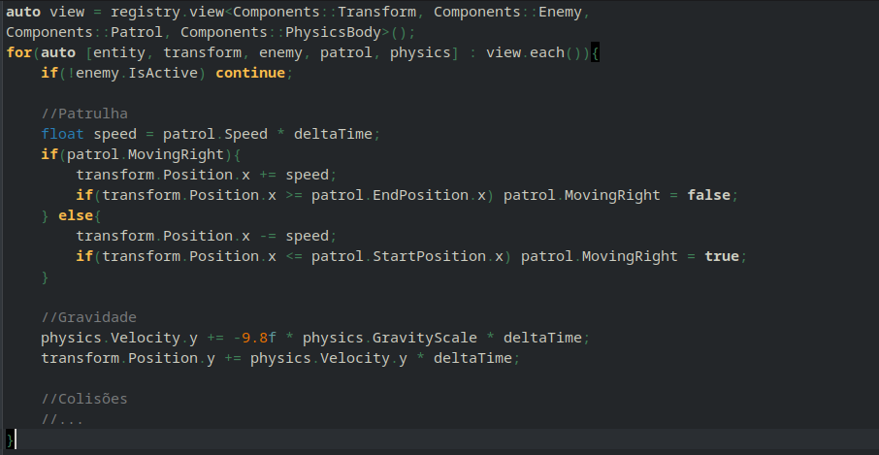Figura 12 - Método Update() da classe EnemySystem

5.8 Módulo components

5.8.1 Descrição
O módulo components contém as estruturas de dados ECS:
- Transform: posição, rotação, escala;
- SpriteRenderer: textura;
- PhysicsBody: velocidade, grounded, gravity scale;
- Enemy: tag de inimigo;
- Patrol: patrulha (start, end, speed, direction);
- TileScale: escala de tiling.
Todos os componentes estão em namespace Components.

5.9 Módulo audio

5.9.1 Descrição
O módulo audio contém:
- SoundEffect: carrega um ficheiro WAV e reproduz-o;
- SoundManager: singleton que faz cache de efeitos.

5.9.2 SoundEffect
SoundEffect::Load carrega o ficheiro WAV via SDL_LoadWAV_IO. SoundEffect::Play cria uma SDL_AudioStream e converte o formato do ficheiro para o formato real do dispositivo (obtido via SDL_GetAudioDeviceFormat).

5.9.3 SoundManager
SoundManager faz cache de shared_ptr<SoundEffect>, evitando carregar o mesmo som duas vezes.

5.10 Módulo events

5.10.1 Descrição
O módulo events contém:
- Event: classe base;
- EventBus: singleton de subscrição e despacho;
- SDLEventTranslator: converte eventos SDL em eventos do motor;
- Eventos específicos (KeyEvent, MouseEvent, PlayerDiedEvent, etc.).

5.10.2 EventBus
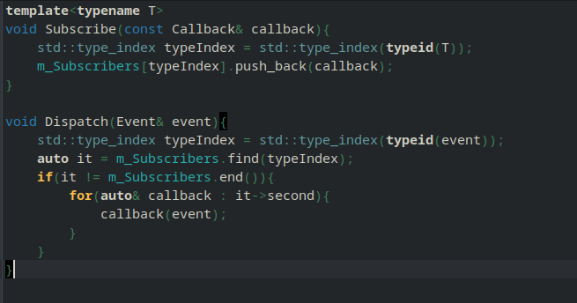Figura 13 - Captura de eventos e seu handling

5.11 Módulo resources

5.11.1 Descrição
ResourceManager é um singleton que faz cache de texturas e shaders, evitando carregamentos duplicados.

5.12 Módulo diagnostics

5.12.1 Descrição
O módulo diagnostics contém:
- Log: sistema de logging com níveis e ficheiro;
- Assert: macro ENGINE_ASSERT.
Log suporta throttling, permitindo evitar spam de mensagens repetidas.

5.13 Módulo math

5.13.1 Descrição
O módulo math contém:
- Vector2D, Vector3D: vetores com operações básicas;
- Matrix4: matriz 4x4 com translação, rotação, escala e projeção ortográfica.

5.14 Cena de Demonstração (Demo2DFixedScene)

5.14.1 Descrição
A Demo2DFixedScene implementa uma pequeno plataforma com:
- Câmara fixa que mostra todo o mundo;
- Jogador controlável;
- Plataformas estáticas e flutuantes;
- Inimigos com patrulha;
- Colisões AABB;
- Mecânica de stomping;
- Respawn de inimigos.

5.14.2 Estrutura
A cena tem as seguintes entidades:
- 1 jogador;
- ~6 plataformas;
- 3 inimigos.

5.14.3 SetupScene
O SetupScene cria todas as entidades:
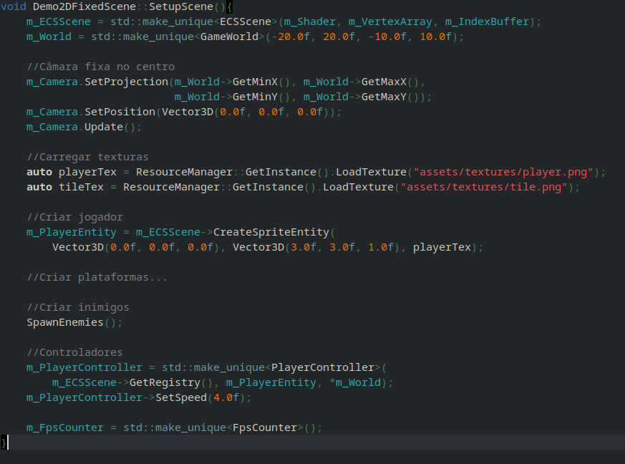Figura 14 - Função SetupScene() para criação da cena

5.14.4 Update
O Update faz:
- Atualiza o jogador;
- Resolve colisões;
- Atualiza inimigos;
- Verifica colisões jogador-inimigo;
- Atualiza FPS.

5.14.5 CheckEnemyCollisions
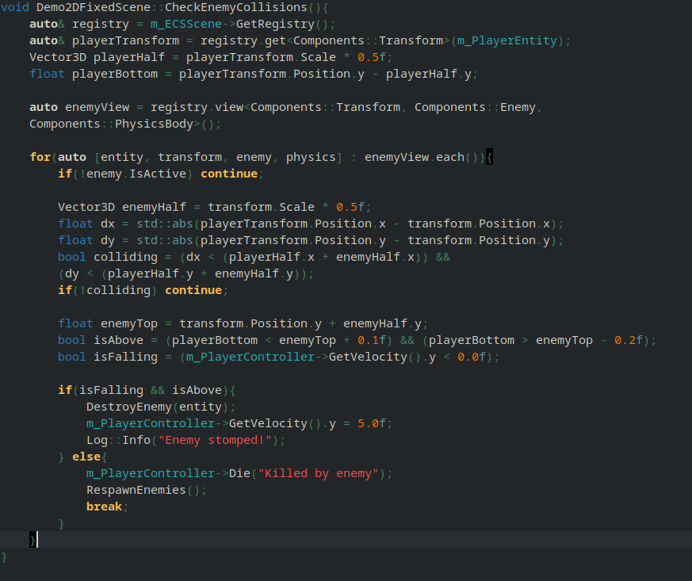Figura 15 - Deteção de colisões com a função CheckEnemyCollisions()

5.15 Menu Principal (MenuScene)

5.15.1 Descrição
O MenuScene apresenta três opções: Play, Options, Exit. Cada opção tem duas texturas: uma normal (branca) e uma selecionada (amarela). A seleção é feita por:
- Setas/WASD (navegação);
- Enter/Espaço (confirmação);
- Rato (clique direto).

5.15.2 Criação de Texto
O texto é renderizado com SDL_ttf para uma SDL_Surface, que é convertida em Texture2D:

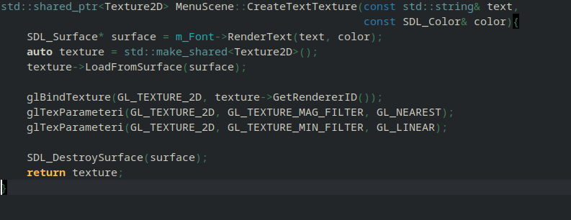Figura 16 - Renderização de texto

5.15.3 Clique do Rato
O clique do rato é detetado no Update, convertendo coordenadas:
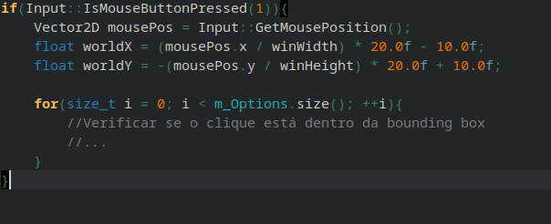Figura 17 - Captura do clique do rato

5.16 CMake e Build System

5.16.1 Estrutura
O CMakeLists.txt está organizado em:
- Configuração inicial (versão, standard C++, flags);
- Adição de subdiretórios (vendor/SDL3, vendor/SDL_ttf);
- Criação da biblioteca GLAD (ou inclusão direta);
- Definição de ENGINE_SOURCES;
- Criação do executável Game;
- Configuração de include paths;
- Linkagem de bibliotecas;
- Cópia de DLLs no Windows.

5.16.2 Cópia de DLLs
O bloco final do CMakeLists.txt copia as DLLs para o executável:
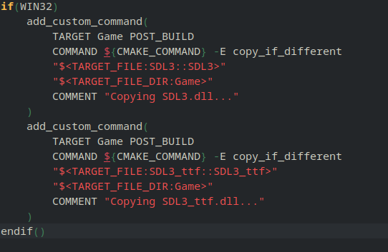Figura 18 - Cópia de DLL necessários para a pasta raíz do build (Windows)

6. Resultados e Discussão

6.1 Introdução
Este capítulo apresenta os resultados obtidos, analisa-os criticamente e discute as limitações e ameaças à validade.

6.2 Resultados Obtidos

6.2.1 Estado Final do Motor
O motor está funcional, com:
- Compilação bem-sucedida em Windows (LLVM/Clang 22) e Linux (GCC 14);
- Execução sem crashes em uso normal;
- Cena de demonstração funcional;
- Menu funcional (com limitações);
- Documentação Doxygen completa.

6.2.2 Desempenho
O desempenho foi ao encontro dos valores previstos, o tempo de arranque do motor não demorou mais do que 1 segundo, um framerate a seguir a taxa de atualização do monitor (60/144fps), o delta time corresponde à divisão de um valor 1 pela quantidade de frames (em 60fps o delta time é 16,67ms).

6.2 Análise Crítica

6.3.1 Pontos Fortes
- Arquitetura modular bem definida;
- ECS aplicado corretamente com EnTT;
- Documentação Doxygen completa;
- Cena de demonstração valida a integração de subsistemas;
- Logging detalhado facilita a depuração;
- Portabilidade (Windows + Linux).

6.3.2 Pontos Fracos
- Menu incompleto: as opções “Options” não estão implementadas;
- Sem animações: apenas sprites estáticos;
- Sem sistema de partículas;
- Física simplificada: apenas AABB, sem resposta a colisões complexas;
- Sem tilemaps: níveis são criados programaticamente;
- Sem editor de níveis;
- Sem música de fundo (apenas efeitos sonoros).

6.3.3 Comparação com o Estado da Arte
Comparando com motores comerciais (Unity, Godot), o presente projeto está longe de competir em funcionalidades. No entanto, cumpre o objetivo académico de demonstrar princípios arquiteturais sólidos.
Em relação ao Godot 4.x, que também usa ECS, a diferença principal é a maturidade: o Godot tem anos de desenvolvimento e uma comunidade enorme. O presente motor é um exercício pedagógico, não uma alternativa.

6.3 Limitações

6.3.1 Limitações Técnicas
- Sem multithreading: tudo corre na thread principal;
- Sem batching: cada sprite é um draw call separado;
- Sem culling: todas as entidades são renderizadas, mesmo fora do ecrã;
- Sem asset pipeline: recursos são carregados em runtime.

6.3.2 Limitações de Escopo
- Apenas 2D: sem suporte a 3D;
- Apenas OpenGL: sem Vulkan/Direct3D 12;
- Apenas WAV: sem suporte a OGG/MP3.

6.4 Lições Aprendidas
- CMake é poderoso mas complexo: pequenos erros causam problemas difíceis de diagnosticar;
- GLAD requer atenção: a definição GLAD_GL_IMPLEMENTATION é crucial;
- Namespaces consistentes são essenciais em projetos grandes;
- Logging é indispensável: sem ele, a depuração é muito mais lenta;
- Doxygen compensa: a documentação gerada ajuda a navegar no código;
- Kanban funciona para indivíduos: mantém o foco e visualiza o progresso.

7. Conclusão e Trabalho Futuro

7.1 Síntese do Trabalho
O presente projeto teve como objetivo o desenvolvimento de um motor de jogo 2D modular em C++23, com OpenGL 4.6 e SDL3. Os objetivos definidos foram cumpridos: a arquitetura modular foi implementada, o padrão ECS foi adotado, o sistema de renderização 2D funciona corretamente, e a cena de demonstração valida a integração de todos os subsistemas.

7.2 Contribuições
As principais contribuições deste trabalho são:
- Uma base de código reutilizável para jogos 2D;
- Documentação Doxygen completa e navegável;
- Um exemplo prático de aplicação de ECS em C++ moderno;
- Registo transparente das dificuldades e soluções;
- Síntese metodológica que pode servir de guia para futuros projetos.

7.3 Limitações Reconhecidas
- Menu incompleto;
- Sem animações de sprites;
- Sem sistema de partículas;
- Física simplificada;
- Sem tilemaps ou editor de níveis;
- Sem música de fundo.

7.4 Trabalho Futuro
Propõe-se, como desenvolvimentos futuros:
- Sistema de animação de sprites: suporte a sprite sheets;
- Motor de física robusto: integração com Box2D;
- Editor de níveis: interface gráfica para criação de níveis;
- Suporte a tilemaps: formato Tiled;
- Sistema de partículas: para efeitos visuais;
- Batching: otimização do RenderSystem;
- Multithreading: paralelização de sistemas;
- Portabilidade: WebAssembly (Emscripten) e mobile;
- Música de fundo: streaming de OGG;
- Testes unitários: cobertura com Catch2 ou GoogleTest.

7.5 Reflexão Final
O desenvolvimento deste motor de jogo foi um percurso exigente mas profundamente enriquecedor. Permitiu consolidar conhecimentos avançados de C++, compreender a arquitetura interna de um motor de jogo, e aplicar princípios de engenharia de software num contexto real.
As dificuldades encontradas — longe de serem obstáculos — foram oportunidades de aprendizagem. Cada erro de compilação, cada bug de renderização, cada problema de integração, contribuíram para uma compreensão mais profunda dos sistemas envolvidos.
O motor resultante está longe de ser um produto comercial, mas é uma base sólida sobre a qual se pode construir. Mais importante do que o produto final é o processo: a metodologia iterativa, a documentação contínua e a reflexão crítica sobre as decisões tomadas.

Referências
de Vries, J. (2020). Learn OpenGL: Graphics programming. https://learnopengl.com
EnTT Developers. (2024). EnTT: Gaming meets modern C++. GitHub. https://github.com/skypjack/entt
Fabian, R. (2018). Data-oriented design: Software engineering for limited resources and short schedules. https://www.dataorienteddesign.com/dodbook/
Gregory, J. (2018). Game engine architecture (3rd ed.). CRC Press.
Newzoo. (2024). Global games market report 2024. https://newzoo.com
Nystrom, R. (2014). Game programming patterns. Genever Benning. https://gameprogrammingpatterns.com
SDL Team. (2025). SDL3 documentation. https://wiki.libsdl.org/SDL3
Silva, J. P. (2023). Arquiteturas de software para aplicações distribuídas (2.ª ed.). Editora Académica.

Apêndices

Apêndice A — Excertos de Código Relevantes

A.1 — Application::Initialize
[Inserir o código completo do Initialize.]

A.2 — RenderSystem::Render
[Inserir o código completo do RenderSystem::Render.]

A.3 — EnemySystem::Update
[Inserir o código completo do EnemySystem::Update.]

A.4 — PlayerController::Update
[Inserir o código completo do PlayerController::Update.]

A.5 — Demo2DFixedScene::SetupScene
[Inserir o código completo do SetupScene.]

A.6 — MenuScene::Update
[Inserir o código completo do MenuScene::Update.]

Apêndice B — Diagrama de Classes
[Inserir diagrama UML com as principais classes.]

Apêndice C — Cronograma Detalhado
[Inserir tabela com as tarefas semanais.]

Apêndice D — Quadro Kanban (Exemplo)
[Inserir captura do quadro Kanban usado.]

Anexos

Anexo A — Documentação Doxygen Gerada
A documentação HTML foi gerada com Doxygen 1.12 e está disponível em docs/html/index.html. Inclui todas as classes, métodos e ficheiros do projeto.

Anexo B — Instruções de Compilação

Windows
cmake -S . -B build\windows -G Ninja
ninja -C build\windows

Linux
cmake -S . -B build/linux -G Ninja
ninja -C build/linux

Anexo C — Estrutura de Pastas do Projeto
EngineProject/
├── assets/
│ ├── fonts/
│ ├── sounds/
│ └── textures/
├── engine/
│ ├── audio/
│ ├── components/
│ ├── core/
│ ├── demo/
│ ├── diagnostics/
│ ├── events/
│ ├── graphics/
│ ├── math/
│ ├── platform/
│ ├── renderer/
│ ├── resources/
│ ├── scene/
│ └── systems/
├── game/
│ └── src/
├── vendor/
│ ├── SDL3/
│ ├── SDL_ttf/
│ ├── entt/
│ ├── glad/
│ └── stb/
├── docs/
├── CMakeLists.txt
└── README.md

Anexo D — Referências Consultadas Online
- https://learnopengl.com
- https://wiki.libsdl.org/SDL3
- https://github.com/skypjack/entt
- https://gameprogrammingpatterns.com
- https://www.khronos.org/opengl/

